Indicação Nº 315/2026Indicação Nº 315/2026

EMENTA: SOLICITO AO EXMO. SR. PREFEITO A REALIZAÇÃO DE LAUDO PARA POSSÍVEL ERRADICAÇÃO E OU PODA SOBRE A ARVORE LOCALIZADA NA PRAÇA COMANDANTE JOSÉ ANTÔNIO MORENO, NO MOGI MIRIM II.

SENHOR PRESIDENTE,

SENHORES VEREADORES.

Apresento a V.Exa., nos termos do Art. 160 do Regimento Interno, a presente Indicação a ser encaminhada ao Senhor Prefeito Municipal Paulo de Oliveira e Silva, juntamente com a Secretaria competente, solicitando a realização laudo para possível erradicação e ou poda sobre a arvore localizada na Praça Comandante José Antônio Moreno, no Mogi Mirim II.
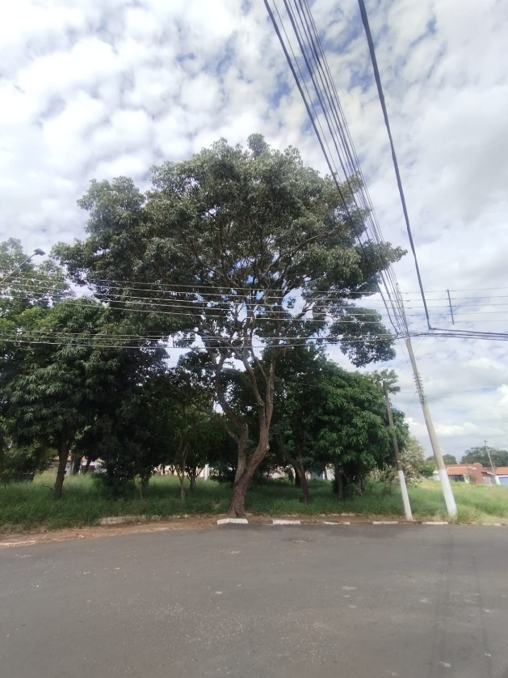

Sala das Sessões “Vereador Santo Rótolli”, 30 de abril de 2026.

Assinado Digitalmente
VEREADOR LUIS ROBERTO TAVARES

